我这样打造“战狼班”
——班级文化建设的实践与思考
长沙市明德中学 肖程文
摘要：班级文化是班级内部形成的独特价值取向，思想观念、行为准则的总和；是一个班级内在素质和外在形象的集中体现；是班级发展动力和走向优秀的灵魂所在；是一种无形的教育课程，具有无形的神秘力量。
关键词：文化建设 教育实践
接手班主任工作以来，我在班级文化建设方面做了一点尝试，下面我以K413班为例，谈谈自己在班级文化建设中的实践与思考。
- 成立“战狼”班，凸显班级品牌文化
一个班级需要精神，需要信仰，需要有自己的特色和品牌。一个优秀的班级品牌，会让这个班级变得更有特色、更有品味、更有自信。最近，有部叫《战狼》的电视剧特别火，我套用电影名，在黑板上写下“战狼”两个字。带领新集体K413开始了我们“战狼班”品牌的建设之旅。经过一段时间的筹备与征集，我们的“战狼班”文化品牌基本成型。部分展示如下：
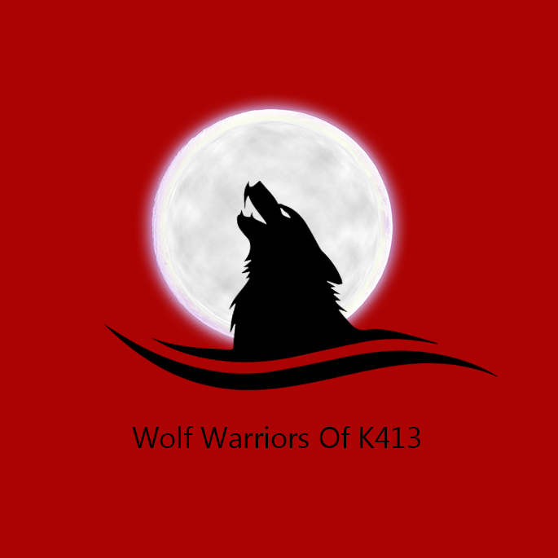

（战狼班k413班徽）

班徽LOGO文化释义：
月亮：代表小月，即肖，意指本人肖程文老师，像月亮一样指引着大家，照耀着大家。狼：指413班每一位同学都要有狼的精神、狼的团结、狼的执着，像狼一样去战斗。刀：意指用知识武装自己，让学习将自己变得更强大。跑道：道路是曲折的，前途是光明的，前进是永无止境的追求。背景红：代表做人要有血性，像血狼一样敢想敢拼。

K413“战狼”品牌文化内涵
班名：程文战队，代号：战狼 The wolf warriors of 413
班风：慎独慎微，自主自觉，严格落实，用执行力提升竞争力。
口号：小月弯刀，例无虚招，战狼出征，寸草不生。
学风：不玩手机不谈恋爱不言放弃，体验学习体会孤独体现执着，像狼一样去战斗！
班级目标：做优秀战狼，创一流战队。
班级服务理念：不抱怨尽己责有作为
班级精神：班级荣辱，我的责任。天下兴亡，“我”的责任。
班歌：《我们没有什么不同》

这些文化符号，不是在网上抄，而是发动全班群策群力，相互讨论的结果，所以大家的接受度、体验感和幸福感是比较强的，每个人都能感受到战狼班的责任和荣耀，增强了对班级的理解与认同，在这“战狼”这个品牌的引领下，孩子们显得更加积极，更加阳光，纷纷发扬“战狼”精神，班风学风迅速走上良心循环轨道。

二、“自主自觉，严格落实”，规范班级制度文化
班级制度文化的建设，一定程度上为学生提供了评定品格行为的内在尺度，使每个学生时时都在一定的准则规范下自觉地约束自己的言行，使之朝着符合班级群体利益，符合教育培养目标的方向发展。本人根据校纪校规和班级实际情况，经过全班讨论之后，制定了《狼约》，实现对学生日常行为规范的评价尽可能具体化、规范化和可执行化。
为了能将制度得到有效落实和执行，我主要是进行了三项工作，一是强化班干部培养，班干部是《狼约》能不能得到有效落实的关键，对班干部进行全面的指导和培养显得十分重要，培养的核心就是让他们每个人都能做到“不抱怨，尽己责，有作为”，最终目标就是提高班干部的积极性和执行力。二是落实总结通报制，每天利用晚二的最后7分钟，值日班干部全面总结班级常规的方方面面，对一天以来的班级亮点和违纪进行通报，根据《狼约》落实赏罚，鼓励先进，引领落后。三是主导班级制度执行的力度和方向。我认为，制度文化的核心不是“修理人”，而是“激励人”，班主任和班干部应主动寻找班上的特色与亮点，树立突出的典型，把表扬放在重要的位置上，这是班级制度能够长治久安的秘诀。我相信，在制度文化的落实与熏陶下，班级定会实现由“人治”到“制治”，最后到“自治”的完美升华。

三、凝心聚力，打造班级活动文化
班级活动是班级文化建设的有效途径之一。班级活动激发学生的工作责任感和集体主义精神，帮助学生形成正确的集体舆论和良好的班风。 班级活动也是一种理想的黏合剂，在活动中，全班学生充分交往，互相了解，建立友谊，能使学生彼此合作，和衷共济。使班集体产生强大的向心力和凝聚力。
在活动文化的建设中我进行了以下几个方面的建设：
1、精心筹办一月一期的《同月生日会》，这个活动能迅速拉近同学的感情，活动中，同学们能收获欢笑，收获感动，也学会了关系他人，增进了同学感情，有利于打造一个温馨馨满满、爱心满满的班集体。
2、筹办一个学期一次的班级集体拓展活动， 每一次小小的外出都能让他们增进一份新的了解，对未来增加一份新的期待，让集体生活有了一份新的宽度和厚度。
3、特色鲜明的主题班会活动，是我们畅所欲言的大舞台，每个星期都会安排专门的班会策划小组呈现一堂主题鲜明、别开生面的班会课。同学们在班会中收获快乐，在班会中体验快乐。这种以学生为主题的班会活动，既培养了学生的能力，由让同学们在体验中收获成长与自信。
4、开展形式各异的学习活动。如一月一动的《战狼排位墙》，照片上墙，名次上墙。按月滚动，可进可出。激发学习动力。还有一月一期的《战狼pk赛》，每个人在本班寻找一位同学的强项进行PK。约定PK明细，月考后利用班会课召开《PK了结大会》，现场落定挑战内容。这些学习活动，把原本单调乏味的学习变成有趣的挑战，让同学对学习与考试充满新奇与期待。
总结，文化引领，润物无声，文化的熏陶引领远胜于苦口婆心的无力说教。好的班级文化对学生的影响是终生的。班级文化建设又是一个具体而艰难、繁琐而实效的长期任务，更是我们班主任工作实现良性发展、辉煌迭出的取胜法宝。我将始终如一的重视班级文化建设，打造独具个性的文化班级，让班级文化建设让为我们的德育工作发光发热。

参考文献 ：
[1]李学农，陈震主编.高中班主任.南京师范大学出版社，2011
[2]刘芳.教育观念的转变与更新.中国和平出版社 ，2010
[3]张云杰.班级文化建设的实践策略研究[D].东北师范大学，2008.

